Mohamed Said na uvurugaji wa historia ya nchi yetu
Na Prudence Karugendo
Nimevumilia sana mpaka imefikia mahali naona niandike kuhusu uvurugaji wa makusudi wa historia ya nchi yetu unaofanywa na mtu mmoja anayejiita kijana wa mjini, hasa Dar es salaam, Mohamed Said!
Mtu huyu kapania sana kuwalisha watu kitu anachokiami (?) kuwa ndiyo historia ya Tanganyika – Tanzania! Kwake historia ya nchi yetu imezama kwa watu wa mjini, hususan familia ya Sykes!
Anataka kila mtu aamini kuwa familia hii ndiyo iliyoangaika kuijenga Tanganyika mpaka ikawa huru na baadaye Tanzania!
Kusema ukweli hiki ni kitu ambacho hakikuwepo na hakijawahi kuwepo. Yapo mambo mengi ambayo Mohamed Said kayaacha nje kama angetaka watu wamuelewe vizuri.
Sijaona anaelezea namna Sykes, Kleist Sykes, alivyokuwa ama mkimbizi au muhamiaji kutoka nchini Afrika Kusini. Sijui kama hilo limemchenga kwa kutojua au kama kalifanya makusudi ili kuhakikisha lengo lake linajipenyeza bila mikwaruzo kwenye nyoyo za Watanzania.
Kwa ufupi ni kwamba historia ya nchi yetu iko wazi kwa wananchi walio wengi, kwa mwenye kuitaka, tofauti na huyu anayetaka kuipodoa kivyakevyake kwa malengo kadhaa.
Ninaye baba yangu mkubwa ambaye hakutaka kujulikana kwa faida isiyo na mashiko, aliwahi kunieleza jinsi alivyoshiriki vita kuu ya pili ya dunia akiwa kiongozi wa kikosi alichokuwemo, kamanda, nchini Burma wakati huo. Aliniambia alivyokuwa na baadhi ya vijana toka jijini Dar es salaam, akiwataja na kina Sykes.
Ila aliwahi kunitajia hata Idd Amin Dada, aliyekuja baadaye kuwa kiongozi wa kijeshi wa Uganda, pamoja na David Msuguri ambaye baadaye alikuwa Mkuu wa Majeshi Tanzania. Sikuwahi kumsikia akiwasifia kina Sykes kwa juhudi zao anazozitoa Mohamed Said!
Kuhusu uhuru wa Tanganyika wapo watu wengi wenye historia zilizoshiba, hasa maeneo ya vijijini, ambao Mohamed Said hataki wajulikane.
Mfano yupo baba yangu mwingine aliyenisimulia, bila kutaka yawe kwenye historia, jinsi yeye alivyosoma na Baba wa Taifa, Mwalimu Nyerere, tangu Tabora hadi Makerere. Na kwamba mwaka wao walitoka watu wawili tu Tanganyika kwenda Makerere, yeye akitoka St. Marry’s na Mwalimu Tanganyika School. Huyo ni Marehemu Gosbert Rutabanzibwa.
Pia Dk. Vedasto Kyaruzi, aliyekuwa amewatangulia kina Mwalimu, akiwa mwaka wa mwisho wakati wao wanaingia mwaka wa kwanza, alinisimulia mengi na aliwajua kina Sykes.
Dr. Kyaruzi alinieleza alivyokuja Dar es salaam akakuta vijana wanaendesha jumuiya iliyokuwa kama klabu cha wacheza karata na bao wakikiita Tanganyika African Association, lakini yeye alipoingia akakisaidia kiwe na mwonekano wa kisomi zaidi na kisiendelee kuonekana ni cha vijana wa kijiweni.
Baada ya Dk. Kyaruzi kutiwa jambajamba na wakoloni wakimhamisha mara kwa mara na kumuingiza bara zaidi kikazi ndipo akaja Nyerere, Dk. Kyaruzi waliyekuwa kama mtu na mdogo wake, akamshauri kujiunga na TAA, mambo yakaanzia hapo.
Sasa tumueleweje Mohamed Said, ambaye bilashaka hakuwepo wakati huo kama nilivyo mimi, anapotueleza kwamba TANU ya kina Sykes?
Halafu anaposimlia Mohamed Said anajitahidi majina yote anayoyataja yeye yawe ya kiislamu! Hii maana yake nini?
Nakumbuka niliwahi kumsikia Baba wa Taifa akitaja kuwa jina la TANU lilitungwa na kina Sykes wakitokea World War II, lakini kutunga jina sio maana ya kuwa TANU ya kina Sykes!
Tuwe makini tusiipotoshe historia mwanana ya taifa letu.
JIBU LA PRUDENCE KARUGENDO
Hiyo hapo juu ni barua aliyoniandikia Padri akinilaumu kwa kuandika kitabu cha Maisha ya Abdulwahid Sykes, ‘’The Life and Times of Abdulwahid Sykes (1924 – 1968) The Untold Story of the Muslim Struggle Against British Colonialism in Tanganyika.’’Padri amenishtumu kwa ‘’kuvuruga,’’ historia ya nchi yetu. Padri hajapatapo kusema kweli kama alivyosema maneno hayo. Kweli kitabu hiki kimevuruga historia ya nchi yetu. Kitabu hiki kilipochapwa London mwaka wa 1998 na kikaanza kusomwa palipita kishindo. Nini kilisababisha kishindo hiki? Historia ya uhuru wa Tanganyika na historia ya TANU ilikuwa imekwishaandikwa na ikifahamika. Lakini historia zote hizo zilikuwa na kasoro moja kubwa sana. Historia hizi zilikuwa hazitaji jina la ukoo wa Sykes. Hawa akina Sykes wana umuhimu gani katika historia ya Tanganyika? Sasa hapa itakubudi usafiri urudi nyuma wakati Tanganyika inatawaliwa na Wajerumani. Kamanda Herman Von Wissman alikwenda Msumbiji kutafuta askari mamluki kuja Tanganyika kusaidia jeshi la Wajerumani waliokuwa wanapigana na wananchi wa Tanganyika. Pangani wakipambana na Abushiri bin Salim na Iringa wakipambana na Chief Mkwawa. Hivi ndivyo babu yake Abdulwahid Sykes, Sykes Mbuwane alivyoingia Tanganyika mwishoni mwa miaka ya 1800 na Kleist akazaliwa Pangani mwaka wa 1894. Kleist Sykes kabla ya kufariki mwaka wa 1949 aliandika maisha yake na huu mswada ukaja kujumuishwa katika kitabu alichohariri John Iliffe, ‘’Modern Tanzanians,’’ kilichochapwa mwaka wa 1973 kutokana na Seminar Paper ya Chuo Kikuu Cha Dar es Salaam aliyoandika mjukuu wake, Aisha ‘’Daisy,’’ Sykes mwaka wa 1968 (A.D. Sykes ‘’The Life of Kleist Sykes,’’ University of Dar es Salaam Ref. No. JAN/HIST/143/15).
Kama Iliffe asingehariri kitabu kile na katika hiki kitabu kikawa na historia ya Kleist Sykes kama katibu muasisi wa African Association mwaka wa 1929 na kama asingeliandika historia ya maisha yake, mengi katika historia ya African Association isingejulikana na Tanzania ya leo ingepunjika sana. Kitabu hiki kjmemueleza Kleist Sykes kama mtu muhimu katika kuifahamu historia ya Tanganyika na jinsi African Association ilivyokabiliana na ukoloni. Kitabu hiki pia kinaeleza jinsi Kleist Sykes alivyoasiasi Al Jamiatul Islamiyya fi Tanganyika na vipi taasisi hizi mbili kwa pamoja vilivyosaidiana katika kuasisiwa kwa TANU mwaka wa 1954 chama kilichopigania uhuru wa Tanganyika chini ya Baba wa Taifa Mwalimu Julius Kambarage Nyerere. Katika hawa waasisi wa TANU pamoja na Mwalimu Nyerere ni watoto wawili wa Kleist – Abdul na mdogo wake Ally. Itakuwa pia si vibaya kueleza kuwa katika wale wajumbe 17 waliosisi TANU katika mkutano ule wa mtoto wa mwisho wa Kleist Abbas alikuwa nje ya chumba cha mkutano akihudumia mkutano ule. Padri unaghadhibishwa na historia hii?
Labda tujiulize imekuwaje ndugu watatu wa familia moja wote wahusike katika mkutano ule wa kuunda TANU na wote wajekuwa wanachama wa mstari wa mbele katika kupigania uhuru wa Tanganyika? Kitabu cha maisha ya Abdul Sykes sasa kipo takriban miaka 20 toka kichapwe London mwaka wa 1999. Historia hii kwa sasa ni tabu sana kuiweka mbali na historia ya uhuru wa Tanganyika na historia ya Baba wa Taifa na yeyote atakaejaribu kufanya hivyo atahangaika sana. Ikiwa mtu atajaribu kwa kuandika kitabu basi kitabu hicho kitakuwa kimekufa hata kabla hakijachapwa. Padri inaelekea unakerwa na taarifa kuhusu TANU ambazo wewe hukupatapo kuzisikia popote. Ulichokisikia ndiyo hicho ungependa kiwe kweli akili yako haitaki elimu mpya kwani elimu hiyo kwa sababu fulani inakereketa nafsi yako. Lakini farajika kuwa hauko peke yako katika hilo. Unaona kama vile kitu chako ulichokuwa unadhani cha thamani kumbe si lolote si chochote.
Leo gazeri la Chama Cha Mapinduzi, ‘’Uhuru,’’ limemuenzi marehemu Abdulwahid Sykes kwa kuchapa makala ya bint yake Aisha ‘’Daisy’’ Sykes Buruku. Nakuwekea hapa ya maneno aliyosema katika makala yale kwa faida ya wote uliowanakili barua yako kwangu:
‘’ kutokana na hadhi hii ya baba yangu na umaarufu wake na kule kupenda kukirimu watu, nikawa si mgeni kwa machifu mashuhuri na nikawa nawahudumia walipokuwa mara nyingi wakija nyumbani. Wageni hawa mashuhuri waliokuwa wakija nyumbani ni pamoja na Mangi Mkuu Thomas Marealle, Machifu Abdiel Shangali, John Maruma kutoka Moshi, Adam Sapi Mkwawa kutoka Iringa, Kidaha Makwaia kutoka Usukuma, Abdallah Fundikira, Harun Lugusha kutoka Tabora, Humbi Ziota kutoka Nzega, Michael Lukumbuzya kutoka Ukerewe na Patrick Kunambi kutoka Morogoro na wengine wengi… nakumbuka katika machifu wale, alikuwapo chifu mmoja na wa pekee mwanamke - Mwami Theresa Ntare kutoka Kasulu Kibondo…
…lakini aliyeshika nafasi ya juu kabisa katika fikra zangu nikiwa mtoto alikuwa Mwalimu Julius Kambarage Nyerere, na ni kupitia kwake ndipo tukapata kujua kwa mara ya kwanza kuwa kuna kabila linaitwa, ‘’Wazanaki.’’ Kila alipokuwa anakuja nyumbani kwetu kuja kwake kulikuwa jambo maalum kulikosababisha minong’ono watu wakizungumza kwa sauti za chini wakipeana taarifa kuwa, ‘’Nyerere anakuja au keshafika.” Kwangu mimi hii ilikuwa ishara ya kutimiza kazi yangu kwani siku zote nilikuwa nikiambiwa kutengeneza kifungua kinywa cha chai na mayai kila alipokuja nyumbani akitokea Shule ya Mt. Francis, Pugu alipokuwa akisomesha.
Nakumbuka katika akili yangu ya kitoto kumuona Mwalimu Nyerere akiishi nyumbani kwetu kwa muda katika nyumba yetu ya Mtaa wa Stanley baada ya kuacha kazi wakati marafiki zake wa karibu baba na Dossa Aziz walikuwa wanamtafutia nyumba ya kuishi…
Bwana Karugendo umeandika maneno mengi kwa kejeli na dharau lakini mimi sitajibu hayo ila nataka nikufahamishe kuwa ofisi ya TAA, New Street nyumbani kwa Abdul Sykes Stanley Street hapakuwa panachezwa karata wala dhumna. Nyumba ya Abdul Sykes ilikuwa ngome ya harakati za uhuru kuanzia mwaka wa 1950 Abdul na Dr. Kyaruzi walipoingia katika uongozi hadi uhuru ulipopatikana. Sina haja ya kueleza hapa kuwa uongozi huu wa vijana hawa wawili uliingia madarakani kwa juhudi kubwa ya Schneider Abdillah Plantan mmoja wa baba zake Abdul Sykes kutoka ukoo wa Affande Plantan ambae alikuja na Von Wissman kutoka Mozambique pamoja na Sykes Mbuwane, babu yake Abdul.
Bwana Karugendo haya nikuelezayo yote yapo katika Nyaraza za Sykes hakuna hata moja langu mie humu. Kusema kuwa mambo yalianza na Dr. Kyaruzi na Nyerere huo ni uongo mkubwa kwani mwaka wa 1953 Abdul akiwa Kaimu Rais na Katibu wa TAA ndipo ulipofanyika uchaguzi wa mwaka na Mwalimu Nyerere akashinda uchaguzi ule kwa kura chache sana. Angalia hapo chini orodha ya viongozi wa TAA 1953:
Mwezi June, makao makuu ya TAA yalitangaza kamati yake ya utendaji: J. K. Nyerere, Rais, Abdulwahid Sykes, Makamu wa Rais; J. P. Kasella Bantu, Katibu Mkuu; Alexander M. Tobias na Waziri Dossa Aziz, Katibu wa pamoja wa muhtasari; Wajumbe wa kamati: Dr Michael Lugazia, Hamisi Diwani, Tewa Said Tewa, Denis Phombeah, Z. James, Dome Okochi, C. Ongalo na Patrick Aoko (Tanganyika Standard, 19 June, 1953).
Bwana Karugendo je unaliona jina la Dr. Kyaruzi hapo?
Bwana Karugendo unakasirishwa na majina ya Kiislam katika TANU je unaweza kueleza tufanyeje tuyafute majina haya?
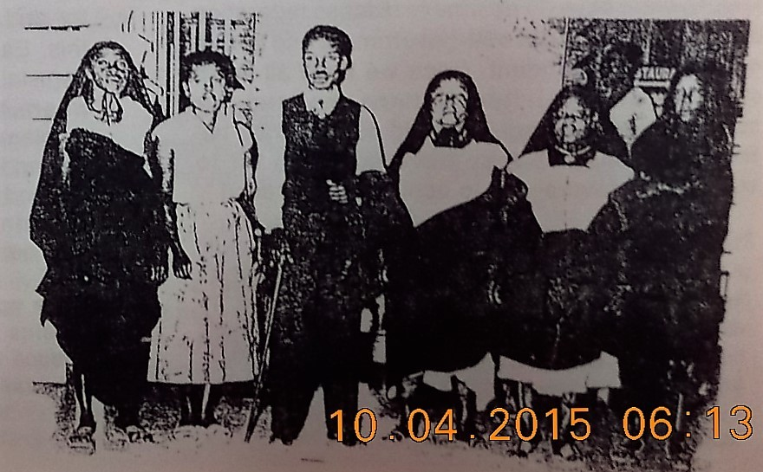
Safari ya kwanza ya Mwalimu Nyerere UNO alisindikizwa na hawa akina mama wa Kiislam ambao Padri hataki majina yao yatajwe na mimi kwa kumuheshima sitaweka majina yao hapa
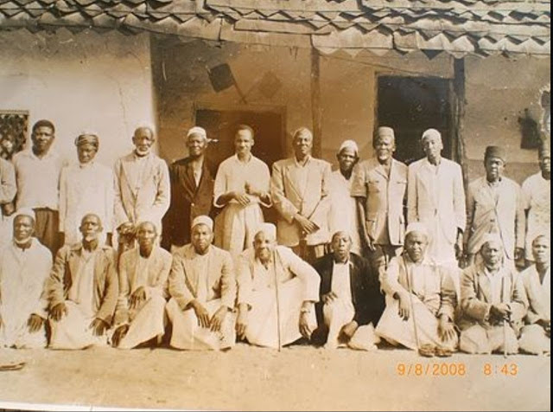

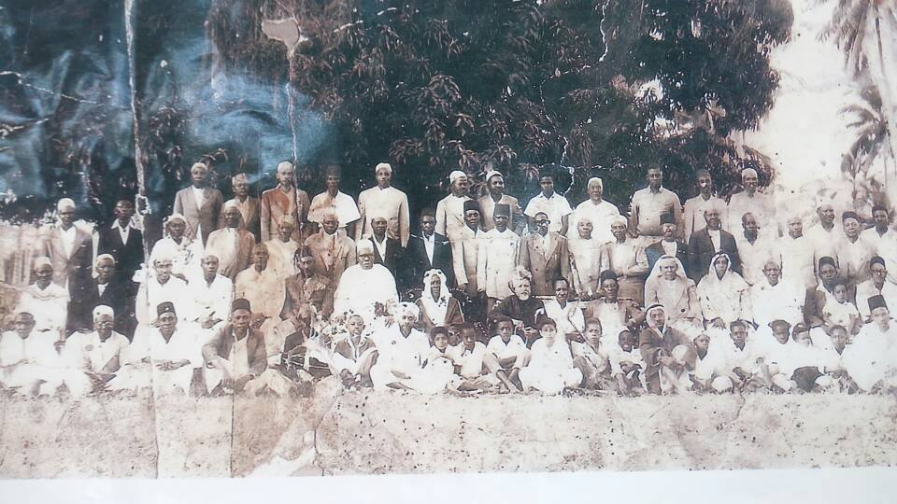
Mohamed Said
2 Oktoba, 2018

